Женская половая система. Овогенез. Яичник: строение, функция. Желтое тело: стадии образования, разновидности, строение, функция. Яйцевод: строение, функция. Возрастные особенности
Выбрать один правильный ответ
Вариант 4
1.ЭСТРОГЕНЫ В ЯИЧНИКЕ ВЫРАБАТЫВАЮТ:
1) децидуальные клетки
2) лютеиноциты
3)фолликулоциты
4)овоциты
2.В СОСТАВ ВНУТРЕННЕГО СЛОЯ СОЕДИНИТЕЛЬНОТКАННОЙ ОБОЛОЧКИ ФОЛЛИКУЛА ЯИЧНИКА ВХОДЯТ:
1)рыхлая соединительная ткань
2) плотная неоформленная
3) плотная оформленная
4) ретикулярная кань
3.МЕНСТРУАЛЬНОЕ ЖЕЛТОЕ ТЕЛО СУЩЕСТВУЕТ:
  - неделю
    - дней
  - месяца
  - год
4.ЖЕЛТОЕ ТЕЛО БЕРЕМЕННОСТИ СУЩЕСТВУЕТ:
  - неделю
    - дней
  - месяца
  - месяц
5.САМОПРОИЗВОЛЬНОЕ ПРЕРЫВАНИЕ БЕРЕМЕННОСТИ НА 3 МЕСЯЦЕ МОЖЕТ БЫТЬ ОБУСЛОВЛЕНО ТЕМ, ЧТО В ЯИЧНИКЕ ПРОИЗОШЛО:
1)развитие желтого тела
2)развитие белого тела

3)развитие атретического фолликула
4)гибель желтого тела
6.СТРУКТУРА, КОРКОВОГО ВЕЩЕСТВА ЯИЧНИКА, ВНЕШНЕ ПОХОЖАЯ НА ЖЕЛТОЕ ТЕЛО, В ЦЕНТРЕ КОТОРОЙ НАХОДИТСЯ СМОРЩЕННАЯ БЛЕСТЯЩАЯ ОБОЛОЧКА:
1) атретический фолликул
2) белое тело
3)третичный фолликул
4) примордиальный фолликул
7.ТРОФИКУ ОВОЦИТОВ В ПЕРИОД РОСТА И СОЗРЕВАНИЯ ОСУЩЕСТВЛЯЮТ:
1)децидуальные клетки
2) интерстициальные клетки
3) ретикулярные клетки
4) фолликулярные клетки
8.ЗА ПОВЫШЕННОЕ СОДЕРЖАНИЕ ЭСТРОГЕНОВ В КРОВИ ОТВЕЧАЮТ:
1)фолликулоциты и текоциты растущего и зрелого фолликулов
2)лютеиновые клетки
3)овоциты
4)полярные тельца
9.НАЗОВИТЕ КЛЕТКИ, КОТОРЫЕ ВХОДЯТ В СОСТАВ ЖЕЛТОГО ТЕЛА:
1) текоциты
2) лютеиноциты
3)фолликулоциты
4)децидуальные клетки
10.ФОЛЛИКУЛОЦИТЫ В ПРИМОРДИАЛЬНОМ ФОЛЛИКУЛЕ ИМЕЮТ ФОРМУ:
1)плоскую
2) кубическую
3) цилиндрическую; 4)округлую
Женская половая система. Матка: строение, функция. Возрастные особенности. Овариально-менструальный цикл: фазы, особенности строения эндометрия матки.
Выбрать один правильный ответ
Вариант 5
- ЭНДОМЕТРИЙ, С ПИЛОВИДНЫМ ПРОСВЕТОМ ЖЕЛЕЗ, ЭПИТЕЛИЙ С ВАКУОЛЯМИ, В СТРОМЕ МНОГО ДЕЦИДУАЛЬНЫХ КЛЕТОК, СООТВЕТСТВУЕТ:
  - фазе секреции менструального цикла
  - фазе пролиферации менструального цикла
  - фазе десквамации менструального цикла
  - постменструальной фазе менструального цикла
- ОБОЛОЧКИ, СОСТАВЛЯЮЩИЕ СТЕНКУ МАТКИ:
  - слизистая, подслизистая, мышечная, серозная
  - слизистая, мышечная, серозная
  - слизистая, подслизистая, мышечная, адвентициальная
  - слизистая, мышечная, адвентициальная
- ЕСЛИ ЭНДОМЕТРИЙ НАХОДИТСЯ В СТАДИИ ДЕСКВАМАЦИИ, ТО В ЯИЧНИКЕ НАБЛЮДАЕТСЯ:
  - начало стадии роста фолликулов
  - овуляция
  - стадия желтого тела
  - окончание стадии роста фолликулов в яичнике
- ЕСЛИ ЖЕЛТОЕ ТЕЛО НАХОДИТСЯ В СТАДИИ РАСЦВЕТА, ТО В ЭНДОМЕТРИИ НАБЛЮДАЕТСЯ:
  - фаза десквамации
  - фаза пролиферации
  - фаза секреции
  - постменструальная фаза
5. ТРОФИКУ ОВОЦИТОВ В ПЕРИОД РОСТА И СОЗРЕВАНИЯ ОСУЩЕСТВЛЯЮТ:
  - децидуальные клетки
  - интерстициальные клетки
  - фолликулярные клетки; 4)ретикулярные клетки
6.ЗА ПОВЫШЕННОЕ СОДЕРЖАНИЕ ЭСТРОГЕНОВ В КРОВИ ОТВЕЧАЮТ:
1)фолликулоциты и текоциты растущего и зрелого фолликулов
2)лютеиновые клетки
3)овоциты
4полярные тельца
7.ЭНДОМЕТРИЙ, ПОКРЫТЫЙ ЦИЛИНДРИЧЕСКИМ ЭПИТЕЛИЕМ БЕЗ РЕСНИЧЕК, С ПРЯМЫМИ МАТОЧНЫМИ ЖЕЛЕЗАМИ И ОТСУТСТВИЕМ ДЕЦИДУАЛЬНЫХ КЛЕТОК СООТВЕТСТВУЕТ:
1)фазе секреции менструального цикла
2)фазе пролиферации менструального цикла
3)фазе десквамации менструального цикла
4)прегравидарной фазе менструального цикла
8.ЯЙЦЕНОСНЫЙ БУГОРОК В ПУЗЫРЧАТОМ ФОЛЛИКУЛЕ ОБРАЗОВАН:
1) децидуальными клетками
2) спиральными артериями
3) фолликулоцитами и овоцитом 1 порядка
4) лютеиноцитами
9.СЛОИ ЭНДОМЕТРИЯ:
1)эпителий, собственная пластинка слизистой с кровеносными сосудами, нервами, маточными железами
2)эпителий, мышечная пластинка
3)эпителий, собственная пластинка слизистой, мышечная пластинка
4)собственная пластинка слизистой, мышечная пластинка
10.В ПРЕДМЕНСТРУАЛЬНУЮ ФАЗУ ВЫДЕЛЯЮТСЯ СЛЕДУЮЩИЕ ГОРМОНЫ ГИПОФИЗА:
1)фолликулостимулирующий гормон
2)лютеинизирующий гормон; 3)лактотропный гормон; 4)тиреотропный гормон
2. охарактеризуйте структуру яичника
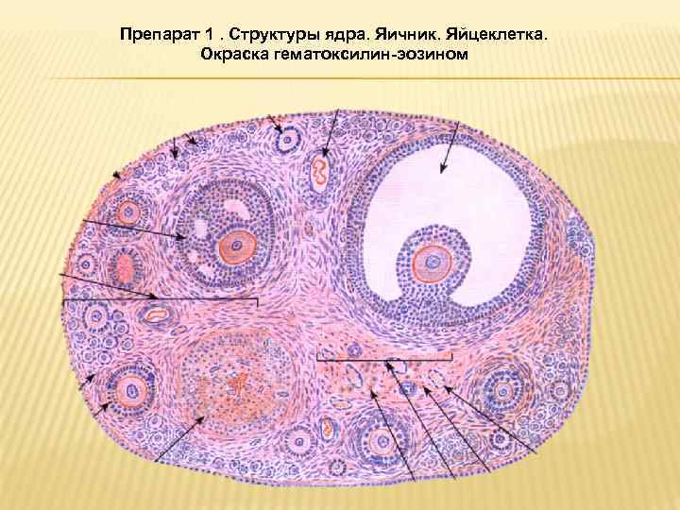
- Описать овариально-менструальный цикл с гормонами регулирующими каждый этап

3. охарактеризовать структуру желтого тела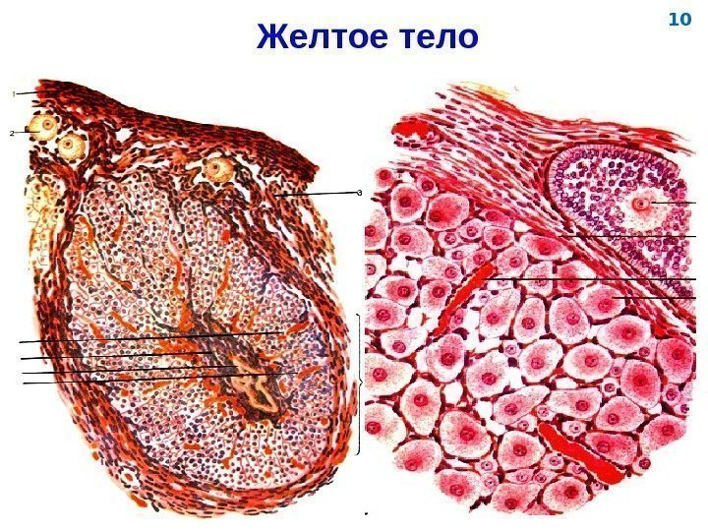

6.Охарактеризовать структуры матки

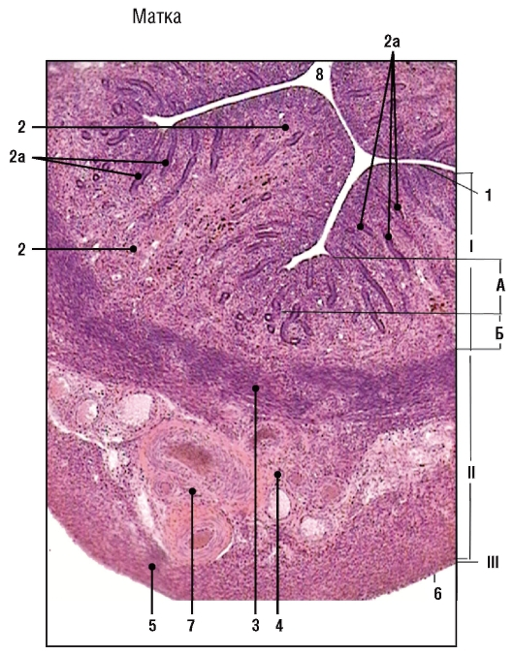

7.нарисовать в альбоме препараты яичника, желтого тела и матки.

